**Машина времени**

**ТЗ:**

**Механика:**

**Кабина**

Круглая кабина диаметром 1400 мм, должна умещаться в квадратной коробе со стороной 1500 мм. Кабина выдерживает вес до 400 кг Кабина зарывается на дверь-слайдер. Коробка, которая снаружи выглядит как прямоугольный шкаф, имеет 3 двери - в первую комнату, вторую и третью (см.чертеж).

Высота кабины - 2,5 метра. Кабина должна иметь потолок и пол.

Дизайн машины времени - она была создана в 2016 году в лаборатории профессора. Поэтому можно предположить, что создана она из недорогих материалов. Материалы – алюминий, медь, железо.

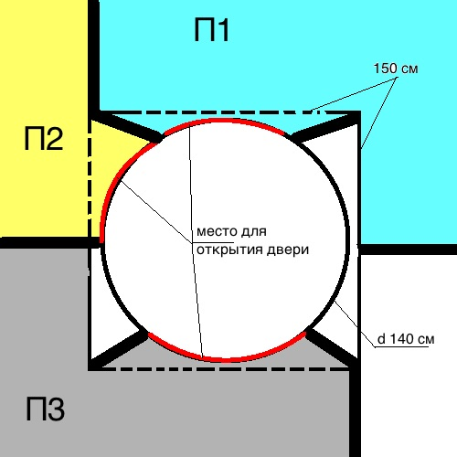

**Необходимые требования для электроники:**

Важно что бы остановка механизма происходила в точно заданном месте.

Необходимо иметь возможность регулировки скорости вращения и кол-ва оборотов.

Наличие драйвера двигателя

Возможность установки электроники непосредственно в крутящуюся часть кабины

Легкий доступ к двигателю, для обслуживания

**Безопасность и износоустойчивость**

В случае отключения питания должна быть возможность механического вращения кабины и открытие дверей. И экстренное отключение двигателя.

Кабина будет использоваться максимум 10 заходов в день, по 4 вращения за заход.

**Электроника:**

**Запуск кабины**

**ИЗ 3ий КОМНАТЫ в 1ую**

Когда дверь №1 и дверь машины времени открылась, из динамика включилась запись механического голоса 1: «Приветствую вас, путешественники во времени. Закройте дверь машины и возьмитесь за поручни.» Дверь цилиндра изнутри закрывается. При закрытии двери цилиндра автоматическим доводчиком закрываются на магнитный замок двери шкафа в который только что вошли люди.

Когда зашли в машину времени и нажали кнопки, которые находятся на поручнях по периметру, машина говорит запись голоса 2: «Дата назначения – 5 мая 1985 года.» Число кнопок рассчитано на 5 человек (10шт), но программно можно управлять сколько человек играет в локации и в зависимости от этого делать кнопки активные/неактивные. Это позволит никого не оставить в комнате при перемещении.

Пластина(пол) и стенки цилиндра начинают вращаться. На потолке лампа, Когда машина стоит, лампа тускло светит. Когда машина вращается, лампа вращается в другую сторону, пускает белых зайчиков в разные стороны. В одном месте на перилах счетчик с годами, показатели начинают очень быстро крутиться (назад или вперед, в зависимости от того, куда летим.). Светодиоды на внутренних стенках шкафа начинают мигать разными цветами. на высоте 2-2.5 метров поверхность кабины в дырочках, через которые проходит свет от этих светодиодов.

После 3 оборотов и половины оборота вокруг оси, кабина останавливается.

По прибытии запись: «Мы прибыли в 1985 год. Прошу вас покинуть машину времени, через 2 минуты двери заблокируются.»

Через 60 секунд после остановки машины освещение в ней полностью гаснет, двери шкафа блокируются, что бы у пользователя не было возможности попасть внутрь.

Снова включается, когда ее снова открывают.

**ИЗ 1ой КОМНАТЫ в 3юю**

Когда дверь №2 открылась, люди входят в кабину. При закрытии двери цилиндра автоматическим доводчиком закрываются на магнитный замок двери шкафа, в который только что вошли люди.

Когда зашли в машину времени и нажали кнопки, которые находятся на поручнях по периметру, машина говорит запись голоса 3: «Дата назначения – 2015 год.»

Пластина(пол) и стенки цилиндра начинают вращаться. На потолке лампа, Когда машина стоит, лампа тускло светит. Когда машина вращается, лампа вращается в другую сторону, пускает белых зайчиков в разные стороны. В одном месте на перилах счетчик с годами, показатели начинают очень быстро крутиться (назад или вперед, в зависимости от того, куда летим.). Светодиоды на внутренних стенках шкафа начинают мигать разными цветами. на высоте 2-2.5 метров поверхность кабины в дырочках, через которые проходит свет от этих светодиодов.

Кабина делает 1,5 оборота, люди попадают в 1ую комнату. Через 60 секунд после остановки машины освещение в ней полностью гаснет, двери шкафа блокируются, что бы у пользователя не было возможности попасть внутрь.

Снова включается, когда ее снова открывают.

**ИЗ 3ей КОМАНТЫ во 2ую**

Когда дверь №1 открылась, люди входят в кабину. При закрытии двери цилиндра автоматическим доводчиком закрываются на магнитный замок двери шкафа, в который только что вошли люди.

Когда зашли в машину времени и нажали кнопки, которые находятся на поручнях по периметру.

Пластина(пол) и стенки цилиндра начинают вращаться. На потолке лампа, Когда машина стоит, лампа тускло светит. Когда машина вращается, лампа вращается в другую сторону, пускает белых зайчиков в разные стороны. В одном месте на перилах счетчик с годами, показатели начинают очень быстро крутиться (назад или вперед, в зависимости от того, куда летим.). Светодиоды на внутренних стенках шкафа начинают мигать разными цветами. на высоте 2-2.5 метров поверхность кабинаа в дырочках, через которые проходит свет от этих светодиодов.

Кабина делает 1,3 оборота, что бы пользователи попали в тайную комнату. Через 60 секунд после остановки машины освещение в ней полностью гаснет, двери шкафа блокируются, что бы у пользователя не было возможности попасть внутрь.

Снова включается, когда ее снова открывают.

**ИЗ 1ой КОМАНТЫ в 3юю**

Когда дверь №3 открылась, люди входят в кабину.

При закрытии двери цилиндра автоматическим доводчиком закрываются на магнитный замок двери шкафа, в который только что вошли люди.

Когда зашли в машину времени и нажали кнопки, которые находятся на поручнях по периметру, Пластина(пол) и стенки цилиндра начинают вращаться. На потолке лампа, Когда машина стоит, лампа тускло светит. Когда машина вращается, лампа вращается в другую сторону, пускает белых зайчиков в разные стороны. В одном месте на перилах счетчик с годами, показатели начинают очень быстро крутиться (назад или вперед, в зависимости от того, куда летим.). Светодиоды на внутренних стенках шкафа начинают мигать разными цветами. на высоте 2-2.5 метров поверхность кабины в дырочках, через которые проходит свет от этих светодиодов.

Кабина делает 1,3 оборота, что бы пользователи попали в 1ую комнату. Через 60 секунд после остановки машины освещение в ней полностью гаснет, двери шкафа блокируются, что бы у пользователя не было возможности попасть внутрь.

Снова включается, когда ее снова открывают.